Vargas Mamani Brian Freddy 8313152 LP

[brian9sito/recu-ia (github.com)](https://github.com/brian9sito/recu-ia)

1. Explique matemáticamente el método kmeans

$\min_{s}E\left(μi\right)=\min_{s}\sum_{i=1}^{k}{\sum_{xj∈Si}{{\left||xj-μi|\right|}^{2}}}$ (1)

donde S es el conjunto de datos cuyos elementos son los objetos xj representados por vectores, donde cada uno de sus elementos representa una característica o atributo. Tendremos k grupos o clusters con su correspondiente centroide μi.

En cada actualización de los centroides, desde el punto de vista matemático, imponemos la condición necesaria de extremo a la función E(μi) que, para la función cuadrática (1) es:

$$\frac{∂E}{∂μi}=0⟹ {μi}^{\left(t+1\right)}=\frac{1}{|{Si}^{(t)}|}\sum_{xj∈{Si}^{(t)}}{xj}$$

y se toma el promedio de los elementos de cada grupo como nuevo centroide.

Las principales ventajas del método *k-means* son que es un método sencillo y rápido. Pero es necesario decidir el valor de k y el resultado final depende de la inicialización de los centroides. En principio no converge al mínimo global sino a un mínimo local.

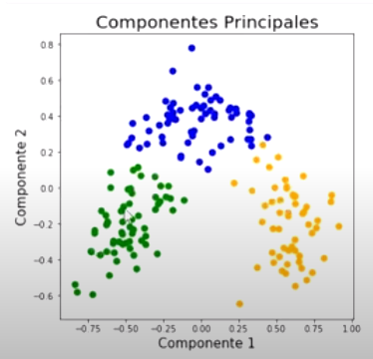

En este caso k=3

1. Resuelva el agente viajero aplicado a las diversas facultades de la UMSA con el uso de la librería DEAP.

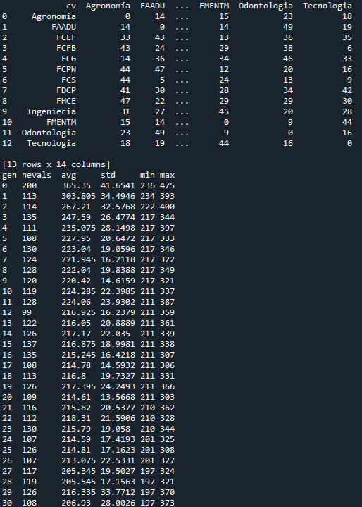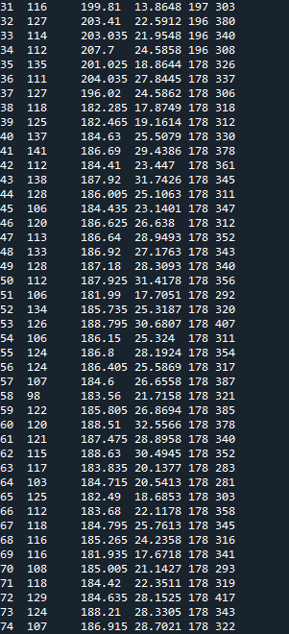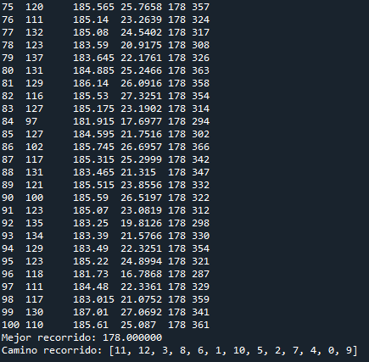

3 Realice el proceso completo de análisis de datos del sitio <https://archive.ics.uci.edu/ml/datasets/Artificial+Characters>

Para el análisis de datos utilizamos los siguientes métodos de la librería pandas

df = pd.read_csv(……………………..)

print(df.isnull().sum())

skin_df['x'].fillna((skin_df['x'].mean()), inplace=True)

donde x seria la final en la que hay n datos nulos

print(df.isnull().sum())

print(df.dtypes)